

Прочти сам
и расскажи другу

Память наших сердец
№ 11 от 27.10.2025
Сохраним Память о Герое вместе!

Давайте помолчим…
Боль в сердце не унять,
От горькой участи парней,
Ни в чем невинных,
Всех тех погибших, не вернувшихся ребят,
Что жизнь отдали в СВО на Украине.
Давайте помолчим…
Посмотрим снимки –
В военной форме и с улыбкой на устах,
Любивших жизнь, любимых
Мальчишек, устремившихся в века!
Он, наверно, домой звонил
И с улыбкой говорил:
– Все нормально, идем вперед!
Не волнуйся, мам, за меня!
С нами Бог, Он меня бережет!
Только правда жизни, одна,
И порой тяжела она.
Был пацан и звонил вчера,
А сегодня – нет пацана.
Мина, взрыв, долгий пробел –
В этот раз Бог не успел!
Давайте помолчим… И просто вспомним их,
Всех тех парней, что вместе с журавлями,
Взлетев на небо, свой прощальный клик,
Послали напоследок семьям, маме…
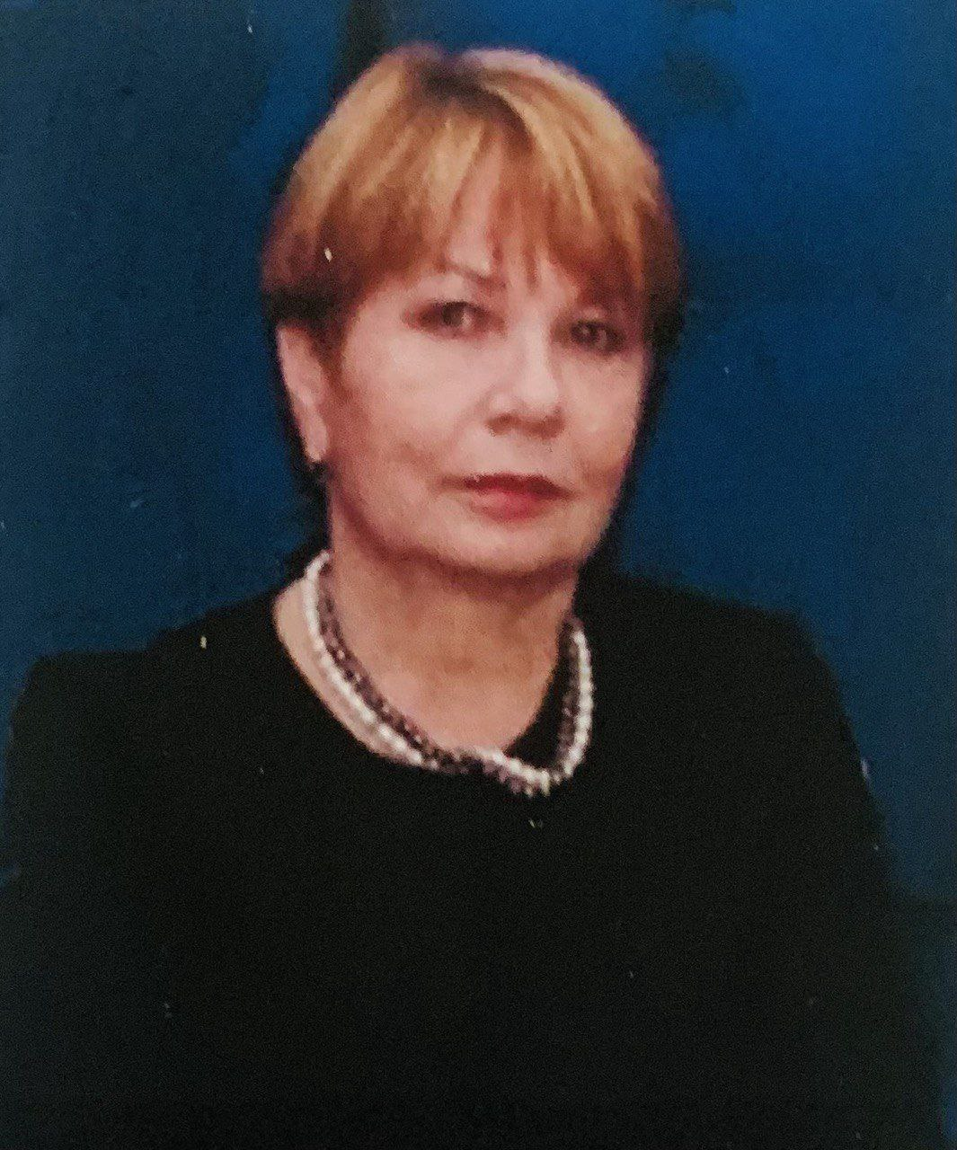
Колосова Валентина Серафимовна, ветеран ТРООЗ «Надымское»
2025 год
Низкий поклон за воспитание сына-Героя
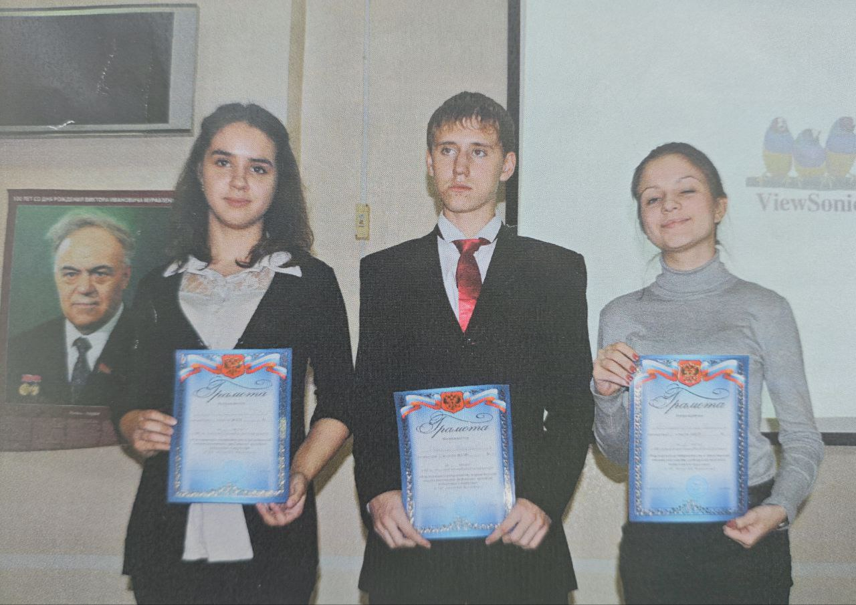
Гриша навсегда останется в моей Памяти ярким примером искреннего стремления к знаниям и внутренней силы характера. Мы впервые встретились на пороге школы, когда собирались на линейку, посвященную Дню Знаний. Это был робкий мальчишка с большими глазами, смотрящими на мир с любопытством. В начальной школе Гриша был тихим и скромным ребенком, почти незаметным среди сверстников, но его взгляд говорил больше любых слов: желание учиться.
Мы часто говорили, что учитель воспитывает учеников, но именно этот парень научил меня гораздо большему.
Гриша внимательно слушал объяснения на уроках, старался глубже разобраться даже в сложных темах. Его усердие приносило хорошие успехи в учебе. Но главное достоинство ученика заключалось вовсе не в успехах, а в доброте души, готовности поддержать одноклассников в трудную минуту, прийти на помощь, и лицо Гриши озарялось улыбкой.
Именно благодаря таким ребятам, вера в лучшее будущее человечества остается непоколебимой.
Прошло время, но Память бережно хранит образ мальчугана, чьи достижения были следствием упорства, терпения и верности собственным мечтам. Иногда за внешней скромностью скрывается сильный характер и несгибаемая воля. Ведь именно такие люди становятся настоящими защитниками нашей страны. Таким стал и мой воспитанник Гриша Котляр.
Родители, подарившего миру своего героического сына, заслуживают самой искренней благодарности и глубокого уважения.
Уважаемые Виктор Борисович и Наталья Евгеньевна, примите нашу благодарность за ваше благородство и верность высоким человеческим ценностям. Вы растили своего сына, вложив в него лучшие качества – честь, доблесть и готовность прийти на помощь другим.
Подвиг Гриши навсегда останется в памяти. Низкий поклон Вам за вашего сына-Героя!
Учитель начальных классов
Старкова Елена Геннадьевна
Воспоминания классного руководителя
Средней школы и учителя математики
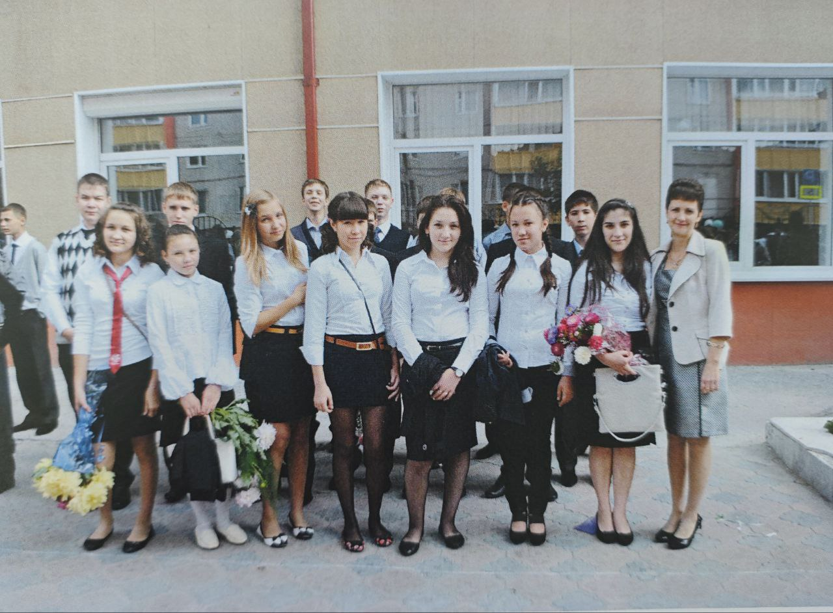
Гриша у меня учился с 5 по 9 класс. Был старательным, дисциплинированным, трудолюбивым и доброжелательным мальчиком. Очень хорошо учился. Активно принимал участие в различных олимпиадах. Был старостой класса. Активно участвовал в жизни класса и школы. Обладал творческими и организаторскими способностями. В классе Гриша проводил классные часы.
Дети всегда с интересом слушали его, задавали вопросы. Григорий рассказывал про своих дедушку и бабушку, прививал доброе отношение к старшему поколению. Занимался различными исследованиями. Сам разобрался в создании календаря, а потом рассказывал об этом одноклассникам. В классе Григорий пользовался уважением, помогая ребятам с учебой, продвигал волонтерское движение, работал в музее «Память сердца» вместе с другом Авдеевым Павлом. Был очень общительным, отзывчивым, великодушным. Всегда готов был готов прийти на помощь.
Стулова Татьяна Владимировна
Таким Гриша остался в Памяти его одноклассников
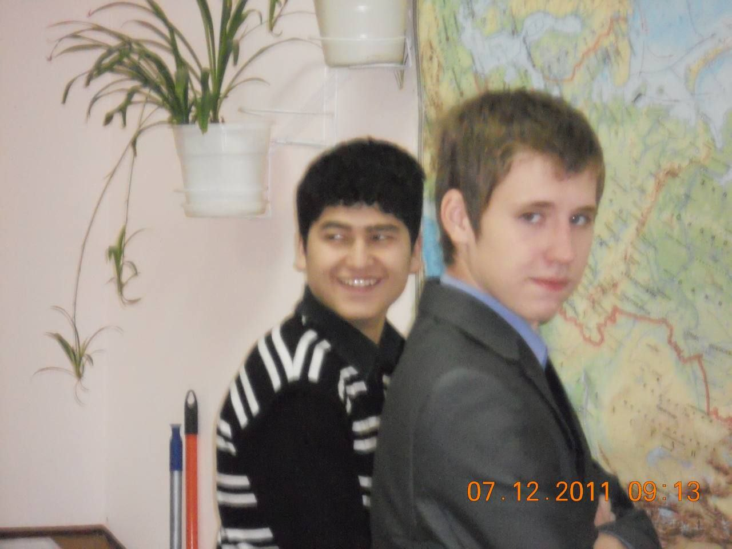
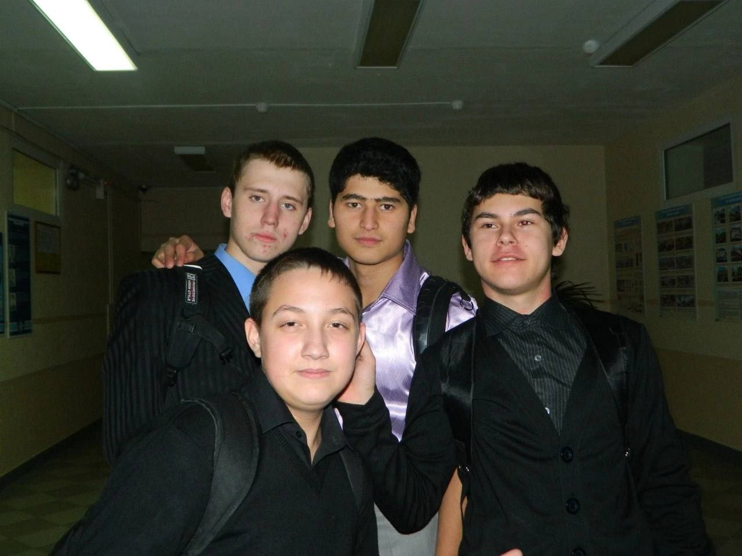
Воспоминания о друге
Гриша был частью моей жизни, моим близким другом. Помню, как впервые его заметил — это было в школе на классном часе. Гриша выступал с докладом, и после выступления ему задали вопрос о том, как он решил бы конфликтную ситуацию между друзьями.
Его ответ до сих пор звучит в моей памяти: «Я сказал бы какую-нибудь глупость, чтобы их внимание переключить на меня». Да, может, ответ сейчас кажется не самым мудрым, но тогда он имел для меня особую ценность. Я разделял эту мысль и понимал, что Гриша никогда не останется в стороне, а обязательно поможет своим друзьям.
После этого я сам не заметил, как мы стали друзьями. С тех пор наша дружба крепла с каждым днём. Мы проводили вместе всё свободное время: гуляли после школы, играли на компьютере, делали домашние задания (правда, я периодически списывал у него, ведь он был самым умным в классе), делились секретами и мечтами. Гриша всегда умел создать вокруг себя особую атмосферу — лёгкую и искреннюю.
Его чувство юмора было особенным. Он мог рассмешить любого, даже в самые трудные минуты. Но за этой весёлостью скрывалась глубокая душа. Гриша был чутким и внимательным другом, всегда готовым прийти на помощь.
Он был лёгким на подъём и всегда готовым отправиться куда угодно. Мы могли гулять в парке до самого утра или случайно забрести на какую-нибудь закрытую территорию. Наши приключения всегда были полны неожиданностей и веселья, но при этом Гриша умел находить выход из любой ситуации.
Мы вместе росли, делились планами на будущее, мечтали о путешествиях и достижениях. Гриша был первым, кто определился со своим жизненным путём. Его путь был непростым, но он не сдавался и упорно шёл к своим целям и мечтам.
Сейчас, вспоминая наши встречи, разговоры и приключения, я понимаю, насколько важным человеком был Гриша в моей жизни. Его искренность, доброта и умение находить выход из любой ситуации останутся со мной навсегда.
Гриша навсегда останется в моём сердце как человек, который научил меня главному — дружбе, верности и умению видеть хорошее в любой ситуации.
Вахрушев Николай, одноклассник и друг Гриши Котляра

Над выпуском работал: Овчинников Роман, боец отряда «Память сердца»
Тираж: 50 экземпляров

